## 李宏毅2023春机器学习课程

P23

①bert

所做的事情与GPT不同，是文字填空

②对于专用的模型和通用的模型，专用模型在所专长的领域往往效果更好。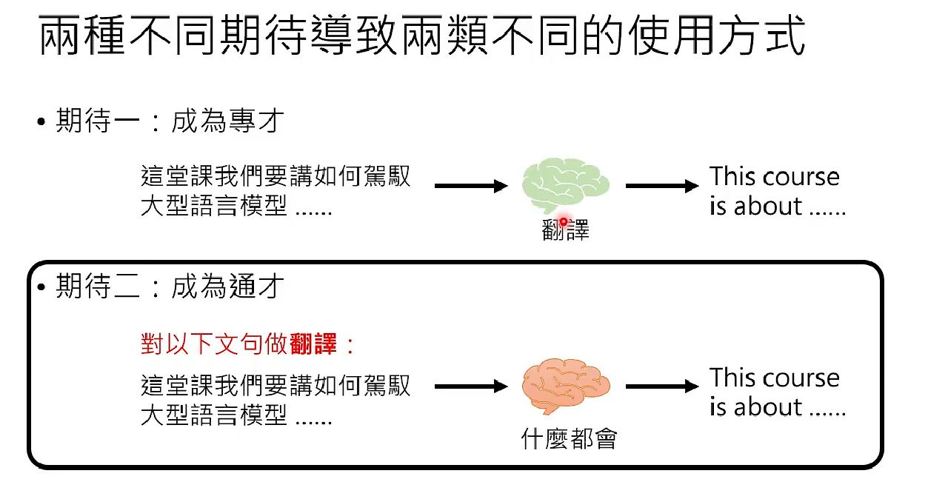

③对于bert，如果想要使其成为“专才”：

1.Finetune微调：对预训练模型做改造，把原来的模型参数作为模型的初始化参数，在特定的任务上用数据调整参数。

2.Adapter，插入新的插件，微调Adapter内部的参数。Adapter插入的位置取决于应用的方向，需要进行不同的尝试。Adapter相较于对整个模型进行微调而言更加方便。在存储时只需要存储某个功能对应的Adapter即可，而不需要每次都存储整个Medel。

P24

①Incontext Learning:机器学习模型通过在给定上下文中学习和理解新任务的过程，而无需进行显式的参数更新。对于这个过程，实际上模型本身就有这样的能力，而学习的过程是唤醒模型去做这样的任务的能力。例子的数量影响不大。然而，当模型参数量非常大的时候，模型也能够从给的例子中学习到信息，

②Instruction tuning：通过给大型语言模型提供明确的指令或任务描述，使其能够更准确和有效地完成特定任务的技术。

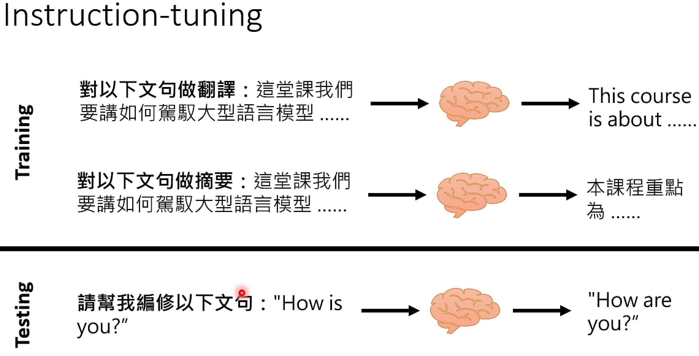

P25

①Chain of thought（CoT）：在给及其问题、解答的同时，给出机器思维推论的过程。在给出思维过程之后，模型对问题的准确率有较大幅度的提高。同时，对于大模型而言，仅仅指出要求模型进行“think step by step”这样的“催眠”也可以显著提高解答问题的正确率。